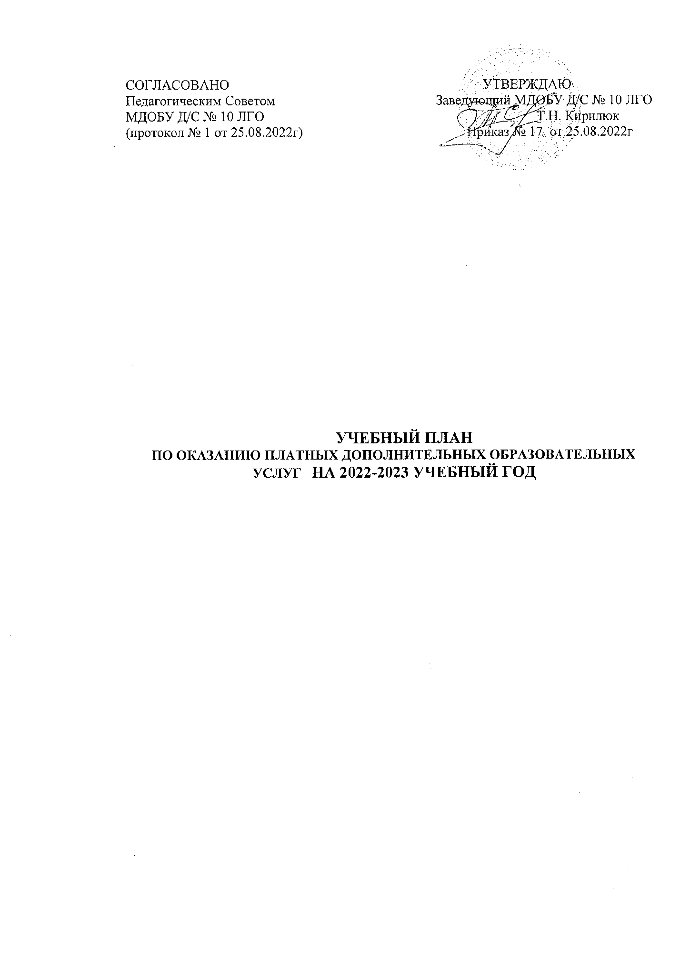

ПОЯСНИТЕЛЬНАЯ ЗАПИСКА

1. Общие положения.

Учебный план (далее – План) по оказанию платных дополнительных образовательных и иных услуг муниципального дошкольного образовательного бюджетного учреждения «Детский сад общеразвивающего вида № 10 Лесозаводского городского округа» (далее – ДОУ) является нормативным документом, регламентирующим организацию образовательного процесса в образовательном учреждении с учетом специфики дошкольного образования, учебно-методического, кадрового и материально-технического оснащения.
Нормативной базой для составления планирования являются:
- - Федеральный закон от 29.12.2012г. № 273-ФЗ «Об образовании в Российской Федерации»;
- Приказ Министерства образования и науки РФ от 09 ноября 2018 г.
№ 196 "Об утверждении Порядка организации и осуществления образовательной деятельности по дополнительным общеобразовательным программам»
- Устав МДОБУ д/с № 10 ЛГО
- СП 2.4.3648-20 «Санитарно-эпидемиологические требования к организациям воспитания и обучения, отдыха и оздоровления детей и молодежи»
- Лицензия на ведение образовательной деятельности МДОБУ д/с
№ 10 ЛГО
Основными задачами планирования являются:
  - Регулирование объема образовательной нагрузки.
  - Обеспечение углубленной работы по приоритетным направлениям деятельности ДОУ.

2. Режим оказания дополнительных платных образовательных услуг.

2.1.Организация образовательного процесса регламентируется годовым планом, расписанием проведения занятий в порядке оказания дополнительных платных образовательных услуг в 2022-2023 учебном году.
2.2.Режим оказания дополнительных платных образовательных и иных услуг устанавливается в соответствии с СП 2.4.3648-20 «Санитарно-эпидемиологическими требованиями к организациям воспитания и обучения, отдыха и оздоровления детей и молодежи» и Устава образовательного учреждения.
2.2.1.Занятия проводятся во второй половине дня, продолжительностью до 30 минут, с обязательным перерывом (физ. минутка). Форма проведения занятий: индивидуальная, подгрупповая.
2.3.В качестве форм организации образовательной деятельности применяются: игры; беседы; проблемные ситуации; организация творческой работы; практические занятия; соревнования; открытые занятия для родителей; беседы, диалоги.

3. Структура учебного плана

Структура учебного плана включает занятия, перечень которых формируется в соответствии с запросом родителей (законных представителей) воспитанников. Применяемые занятия способствуют достижению целей уставной деятельности образовательного учреждения.
Дополнительные платные образовательные услуги осуществляются на основе общеразвивающих программ:

№ | Наименование образовательной услуги | Наименование дополнительной общеразвивающей программы | Направленность | Нормативный срок освоения
1 | «Акварелька» | «Акварелька» | Художественно – эстетическая | 1 год
2 | «Умелые ручки» | «Умелые ручки» | Художественно – эстетическая | 1 год
3 | «Цветик семицветик» | «Цветик семицветик | Художественно – эстетическая | 1 год
4 | «Познай себя» | «Познай себя» | Социально - психологическая | 1 год
5 | «Чистоговорка» | «Чистоговорка» | Социально - педагогическая | 1 год

Учебный план по оказанию дополнительных платных
образовательных услуг.

Дополнительная  общеобразовательная  (общеразвивающая) | Направленность | ФИО  педагога | Учебная  нагрузка  (ч./н.) | Учебная  нагрузка  (ч./м.) | Учебная  нагрузка  (ч/г)
«Акварелька» | Художественно – эстетическая | Абушенкова С.С. | 1ч | 4ч | 36ч
«Умелые ручки» | Художественно – эстетическая | Петрук И.В. | 1ч | 4ч | 36ч
«Цветик семицветик» | Художественно – эстетическая | Аула Т.Ф  Черкашина И.Н. | 40 мин | 2ч 60м | 23ч40м
«Познай себя» | Социально - психологическая | Костицына Е.А. | 1ч | 4ч | 36ч
«Чистоговорка» | Социально - педагогическая | Чубчик Т.В. | 1ч | 4ч | 36ч

